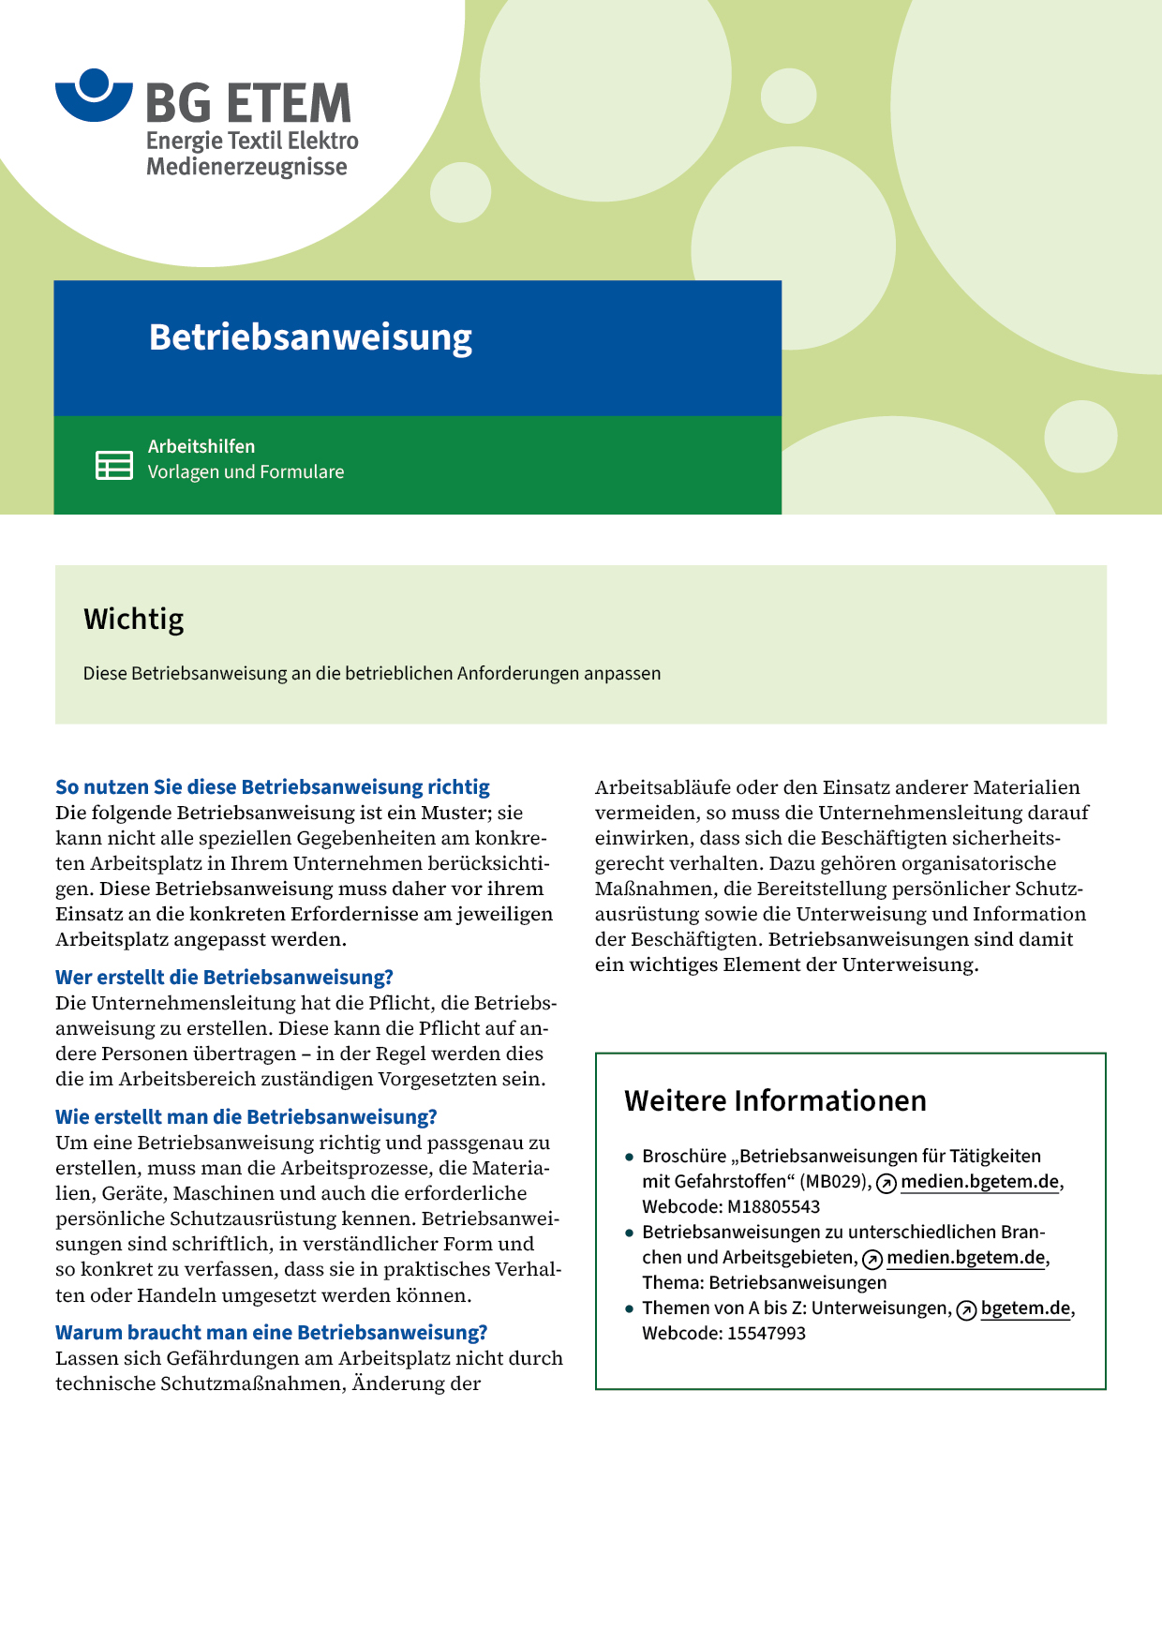

|  |  |  |  |  |
| --- | --- | --- | --- | --- |
| Firma:  Arbeitsbereich:  Verantwortlich:  Unterschrift | | Betriebsanweisung  GEM. § 14 GEFSTOFFV  Diese Muster-Betriebsanweisung muss vor Verwendung an die tatsächlichen  Betriebsverhältnisse angepasst werden.  Arbeitsplatz: Leimküche/WPA  Tätigkeit: Reinigung Instandhaltung  der Leimleitung | Stand:  B169 | |
| Gefahrstoffbezeichnung | | | | |
| Entkalker (enthält bis zu 10 % Essigsäure) | | | | |
| Gefahren für Mensch und Umwelt | | | | |
| Beschreibung: Beschreibung: acid_red.gif  **Achtung** | Verursacht Hautreizung und schwere Augenreizung. Kann gegenüber Metallen korrosiv sein. | | |  |
| Schutzmaßnahmen und Verhaltensregeln | | | | |
|  | * Für gute Belüftung/Absaugung am Arbeitsplatz sorgen, z. B. durch Fensterlüftung  oder eine Lüftungsanlage. * Im Originalbehälter aufbewahren. Behälter dicht verschlossen halten. * Berührung mit den Augen und der Haut vermeiden. * Bei Spritzgefahr Handschuhe aus Nitrilkautschuk tragen (Farbe: ), bei  längerem Kontakt Handschuhe aus Butylkautschuk tragen (Farbe: ). * Vor den Pausen und bei Arbeitsende Hände waschen. * Hautschutzmittel () vor Arbeitsbeginn sowie nach dem Händewaschen  und der Pause verwenden. * Bei Spritzgefahr dichtschließende Schutzbrille tragen. * Dämpfe nicht einatmen. * Bei Auftreten von Dämpfen/Aerosolen Atemschutz einsetzen. * Bei der Arbeit nicht essen, trinken und rauchen. | | | Beschreibung: p002  Beschreibung: p003 |
| Verhalten im Gefahrfall | | | | |
|  | Beim Verschütten mit flüssigkeitsbindendem Material aufnehmen, z. B. Natriumcarbonat (Na2CO3)  Notruf: 112 | | | |
| Verhalten bei Unfällen – Erste Hilfe | | | | |
|  | **Augenkontakt:** unter Schutz des unverletzten Auges unter fließendem Wasser spülen (ca.  10 – 15 Min.), ggf. Kontaktlinsen vorher entfernen. Bei anhaltender Reizung Arzt aufsuchen.  **Hautkontakt:** Betroffene Stellen unter fließendem Wasser mit Seife reinigen. Bei anhaltender  Hautreizung Arzt aufsuchen.  **Verschlucken:** Mund ausspülen. Kein Erbrechen anregen. Sofort - bei erhaltenem  Bewusstsein - reichlich Wasser trinken lassen (mind. 500 ml). Sofort Arzt konsultieren. **Einatmen:** Für Frischluftzufuhr sorgen. Bei Beschwerden Arzt hinzuziehen. **Kleiderkontakt:** Benetzte Kleidung oder Schuhe wechseln und vor Wiederbenutzung  gründlich reinigen.  Notruf: 112 Ersthelfer:      , Zimmer:       Tel.: | | | |
| Sachgerechte Entsorgung | | | | |
|  | Nicht in die Kanalisation oder Gewässer gelangen lassen. Große Menge an den zuständigen Dienstleister weitergeben. Kleine Menge zuerst verdünnen dann  mit Natriumhydrocarbonat (NaHCO3) neutralisieren, in den Behälter (Farbe: , Raum:  , mit „Säure“ beschriften) sammeln und an den zuständigen Dienstleister weitergeben. | | | |